Приложение № 4

Всероссийский конкурс «Лучший педагог по обучению основам безопасного поведения на дорогах»

Методическая разработка
Сценарий игры путешествия с элементами квеста для воспитанников детского сада
«День Рождения Светофора»
Номинация: Классный наставник безопасности дорожного движения

Целевая аудитория
Воспитанники ДОУ среднего и старшего дошкольного возраста
Автор-составитель: Бородина Анна Ивановна, воспитатель,
МБДОУ детский сад № 62, г. Новочеркасск

2023год
1.Пояснительная записка
Окружающая среда ребенка — это не только семья, детский сад, школа, но и детская площадка, двор, и, конечно же, улица. Она приковывает к себе особое внимание. Дороги, транспорт – реальность сегодняшней жизни. Скорость движения, интенсивность транспортных потоков на улицах нашей страны быстро возрастают и будут увеличиваться в дальнейшем. В каждом возрасте, начиная с дошкольного, дети выделяют в этом потоке то, что составляет для них предмет особого интереса. Это влечет ребенка на улицу, где он одновременно и зритель и участник и где может как-то себя проявить. Именно на улице всех детей подстерегает беда, которая называется «дорожно-транспортное происшествие». И здесь, уместно сказать, что детям приходится решать, как отмечала великий итальянский педагог М. Монтессори, может быть самую сложную задачу: они без устали трудятся, создавая в себе Человека. Однако у них, в отличии от, взрослых, еще нет ничего кроме внутреннего потенциала. Нет знаний, навыков, умений…. Взрослые должны научить детей жить и действовать в этом мире, сообразуясь с его законами и правилами.
Чтобы вызвать у ребенка интерес, к данной проблеме и избежать излишнего морализирования в формировании у него самостоятельности и ответственности, я в своей работе использую беседы, игры, проблемно-игровые ситуации, развлечения, современные интерактивные технологии. Одной из таких технологий является квест-технология, направленная на развитие познавательной активности, инициативности, самостоятельности ребенка. Формат квест-игры интересен и увлекателен, позволяет значительно расширять рамки образовательного пространства дошкольников к изучению правил дорожного движения.
1.2 Целевая аудитория:
Методическая разработка может быть использована в работе с дети среднего и старшего дошкольного возраста, (количество детей- 5 групп не менее 10 и не более 20 в каждой группе) сотрудниками образовательных организаций и специалистами, в компетенции которых входит профилактика детского дорожно-транспортного травматизма.
1.3 Роль и место мероприятия/занятия в системе работы педагогического работника (связь с другими мероприятиями, субъектами образовательного процесса и дисциплинами): современный мир предъявляет к ребёнку высокие требования. Одно из таких требований разумное поведение на улице, в различных ситуациях дорожного движения. Именно поэтому такое большое значение имеет современное формирование у детей навыков и умений поведения на улице, соблюдение детьми правил дорожного движения. Обучение детей ПДД – это жизненная необходимость. В нашем дошкольном учреждении, в рамках реализации социально- значимого проекта «Пешеходная дорожка» , регулярно проводятся мероприятия по профилактике детского дорожно- транспортного травматизма.
Реализация данного мероприятия включает взаимодействие всех участников воспитательного процесса: воспитанников детского сада, родителей (законных представителей), специалистов, сетевых партнеров, методиста.
Проведение квест -игры позволит воспитанникам обобщить и закрепить полученные в рамках реализации проекта знания , умения и навыки. Вспомнить тематические занятия-инструктажи сотрудниками по ОГИБДД, минуток безопасности, акции по профилактике ДТТ, пропагандистские мероприятия командой ЮПИД и отрядами ЮИД, викторины, обсуждение мультфильмов по ПДД.
1.4. Цель. Задачи и планируемые результаты мероприятия
Цель: создать необходимые условий для формирования у дошкольников навыков безопасного поведения на дороге и улице посредствам интегрированных видов деятельности.
Задачи:
Обучающие:
Совершенствовать знания о видах светофора (пешеходный, транспортный), сигналах и их назначении.
Развивающие:
Развивать умение применять полученные знания в продуктивной деятельности;
Развивать мыслительные процессы и умение отвечать полными предложениями;
Совершенствовать танцевальные навыки, чувство ритма.
Воспитательные:
Создать положительно- эмоциональный настрой от совместной игровой деятельности.
Планируемый результат:
- Дети в соответствии с возрастом знают правила дорожного движения, сигналы светофора, виды светофора; умеют применять знания в дорожных ситуациях; предвидеть опасные ситуации, искать пути решения и выхода из них;
- Сформировать навыки спокойного, уверенного, культурного и безопасного поведения в дорожно-транспортной среде;
- Расширение представлений детей об дорожной окружающей среде и правилах дорожного движения;
- Активизация деятельности команды ЮПИД «Пешеходная дорожка» в пропагандисткой деятельности по ПДД;
- Расширение педагогической грамотности родителей по вопросам безопасного поведения детей на дорогах.
1.5 Форма проведения мероприятия и обоснование ее выбора:
Современные дети лучше усваивают информацию с помощью интерактивных технологий, которая была добыта и систематизирована ими в процессе обучения. Данное мероприятие проводится в форме квест- игры. Игра позволит воспитанникам повторить пройденный материал по изучению правил дорожного движения и подчеркнуть для себя что- то новое.
1.6 Педагогические технологии, методы, приемы, используемые для достижения планируемых результатов.
Для достижения планируемых результатов в реализации досуга применялись следующие технологии:
- Игровые технологии;
- Здоровьесберегающие технологии;
- Личностно-ориентированные технологии.
- Технологии сотрудничества.
Методы:
- Словесный;
- Наглядный;
- Практический.
Приемы:
- Игра;
- Блиц- опрос;
- Коллективная работа;
- Эстафета.
1.7 Ресурсы, необходимые для подготовки и проведения мероприятия/ занятия (кадровые, методические, материально- технические, информационные).
Кадровые: педагог- организатор, инициативная группа «Родительский патруль», команда ЮПИД, инспектор ГИБДД, воспитатели детского сада в роли героев.
Методические: Методическая литература, газета «Добрая дорога детства».
Материально-технические: Музыкальная колонка, подборка музыкального сопровождения, разрезанная картинка-пазл с изображением светофора, макеты светофоров, мелки, жезл, картинки с изображением проблемных дорожных ситуаций, цветные шары красного, желтого и зеленого цвета по количеству детей,2 самоката, костюм светофора, костюмы героев, форма ЮПИД.
Информационные: афиша «День рожденье Светофора», пригласительные билеты, карта-схема путешествия
1.8 Рекомендации по использованию методической разработки в практике работы педагогического работника, популяризирующего БДД.
Предлагаемая методическая разработка может использоваться в работе руководителя команды ЮПИД, воспитателя, педагога дополнительного образования.
Методической целью является формирование у дошкольников навыков безопасного поведения на дорогах и улицах города, а также проверка приобретенных знаний и умений на практике. Проведенное мероприятие оправдало ожидаемый результат. Дети с удовольствием и большим азартом повторили и закрепили правила дорожного движения. В нашем детском саду активно ведется работа по пропаганде и профилактике ДТТ, педагоги регулярно пополняют свой багаж современными научно – педагогическими знаниями, основанными на практическом опыте и рекомендациях работников ГИБДД и как показывает статистика за все годы не было не одного дорожно-транспортного происшествия с участием наших воспитанников и их родителей.
2. Основная часть
2.1 Описание хода проведения мероприятия

На двери перед входом в детский сад висит афиша: «Дорогие ребята! Приглашаю вас на праздник, посвященный дню рождения Светофора, который состоится 5 августа в 9:30 на главной площади страны Светофории. С нетерпением жду вас! Ваш друг Светофор!»
Воспитатели с детьми рассматривают афишу, в кармашке афиши лежат пригласительные для каждой группы. Педагоги зачитывают детям текст пригласительного.
Воспитатель: Ребята, оказывается сегодня у нашего друга Светофора день рожденье, от нас приглашает на праздник. Вы согласны отравится в страну Светофорию?
Дети: Да!
Воспитатель: Дорога будет непростой. Светофор приготовил для вас задания. Ребята, у меня в руках карта - маршрут, вы будете следовать четко по станциям указанным в карте. На каждой станции вас будут ждать Юные помощники Инспектора Движения, они будут следить за правильностью выполненных заданий. За каждое выполненное задание вы будете получать часть пазла, из которого по прибытию в страну Светофорию, мы соберете целую картину. Все готовы?
Дети: Да!
Воспитатель: Тогда в путь.
1 СТАНЦИЯ «НАШ ДРУГ- СВЕТОФОР»
Ребенок ЮПИД: На 1 станции вас ждет «Блиц опрос», я буду задавать вопросы, кто знает ответ, поднимает руку.
У кого глаза большие
Во все стороны глядят,
Говорят они машинам:
«Пропустите-ка ребят».
Дети: Светофор
Ребенок ЮПИД: Какие сигналы светофора вы знаете?
Дети: Красный, желтый, зеленый.
Ребенок ЮПИД: Что обозначают сигналы светофора?
Дети: Красный сигнал светофора обозначает необходимость прекратить движение, остановиться. Желтый сигнал говорит о том, что нужно приготовиться к дальнейшему пути по проезжей части. Зеленый сигнал разрешает осуществлять передвижение ).
Ребенок ЮПИД: Какие виды светофора вы знаете?
Дети: Светофор для пешеходов и транспортный.
Ребенок ЮПИД: Сколько сигналов у транспортного светофора?
Дети: У транспортного светофора три сигала- красный, жёлтый и зеленый.
Ребенок ЮПИД: Сколько сигналов у пешеходного светофора?
Ребенок ЮПИД: В каком порядке расположены цвета у транспортного светофора?
Дети: Для лучшей видимости наверху размещен красный сигнал как самый важный и опасный, потом жёлтый и внизу– зелёный.
Дети: У пешеходного светофора два сигала- красный, зеленый.
Ребенок ЮПИД: Где нужно переходить дорогу?
Дети: Переходить проезжую часть дороги пешеход должен только на разрешающий (зелёный) сигнал светофора, по пешеходному переходу. Пешеход не должен выходить или выбегать на проезжую часть из-за стоящего транспорта, деревьев, не осмотрев предварительно улицу.
Ребенок ЮПИД: Как правильно переходить дорогу по регулируемому пешеходному переходу?
Дети:
1. Стоя на тротуаре перед пешеходным переходом нужно посмотреть на пешеходный светофор.
2. При зеленом сигнале пешеходного светофора, необходимо посмотреть налево- направо- налево, убедиться что все машины остановились и водитель видит пешехода, нужно двигаться по правой стороне пешеходного перехода.
3. Не останавливаясь на середине перехода, посмотреть вправо и продолжить движение.
4. Переходить дорогу нужно только со взрослым, крепко держась за руку.
Ребенок ЮПИД: Молодцы ребята, вы выполнили, ответили верно, на все вопросы. Первая часть пазла ваша. Доброй дороги друзья.
2 СТАНЦИЯ « РАЗРЕШАЕТСЯ- ЗАПРЕЩАЕТСЯ» .
Детям раздаются макеты светофора.
Ребенок ЮПИД: Вы добрались до второй станции, которая называется «Разрешается- запрещается». Я буду называть вам ситуации, а вы должны внимательно слушать слова, если вы считаете, что действия в игре разрешаются, поднимайте руки вверх с картинкой и говорите: «Разрешается», если вы считаете, что действия запрещаются, то опускаете руки вниз, говорите: «Запрещается».
Ребенок ЮПИД: И проспекты, и бульвары –
Всюду улицы шумны.
Тут шалить, мешать народу…
Дети: запрещается
Ребенок ЮПИД: Быть примерным пешеходом…
Дети: разрешается
Ребенок ЮПИД: В мяч играть на остановке…
Дети: запрещается.
Ребенок ЮПИД: Идти толпой по тротуару…
Дети: запрещается.
Ребенок ЮПИД: Обходить автобус сзади…
Дети: разрешается
Ребенок ЮПИД: Перебегать дорогу перед близко идущим транспортом
Дети: запрещается
Ребенок ЮПИД: Выбегать на проезжую часть…
Дети: запрещается
Ребенок ЮПИД: Если ты гуляешь просто - все равно вперед гляди,
Через шумный перекресток осторожно проходи.
Переход при красном свете…
Дети: запрещается.
Ребенок ЮПИД: При зеленом даже детям…
Дети: разрешается.
Ребенок ЮПИД: Играть возле проезжей части…
Дети: запрещается.
Ребенок ЮПИД: Уважать правила дорожного движения……
Дети: разрешается.
Ребенок ЮПИД: Молодцы вы хорошо справились. У меня есть еще оно задание для вас. Перед вами лежат картинки с ситуациями, необходимо найти пешеходов- нарушителей.
Дети: Картинка под номером ……….
Ребенок ЮПИД: Найдите картинки, где дети не нарушают правила дорожного движения.
Дети: Картинка под номером ……….
Ребенок ЮПИД: Вы справились еще с одним заданием, эта часть пазла ваша. Вас ждут на следующей станции.
Воспитатель: У нас есть еще одна часть пазла. Вы готовы продолжить путь?
Дети: Да.
3 СТАНЦИЯ « ХУДОЖЕСТВЕННАЯ»
Ребенок ЮПИД: Друзья, на этой станции, я предлагаю оставить нашему другу большой коллективный рисунок нарисованный мелками на асфальте. Это может быть всё ,что угодно- портрет нашего друга светофора, букет цветов, праздничный торт или рабочее место светофора. Приступайте.
Дети рисуют мелками на асфальте.
Ребенок ЮПИД: У вас получились замечательные рисунки. Я уверена, Светофор обрадуется, увидев такой подарок. До встречи, ребята.
4 СТАНЦИЯ «ПОДВИЖНАЯ»
Ребенок ЮПИД: Ребята, предлагаю поиграть в игру «Передай жезл».Правила очень просты: вы становитесь в круг. Жезл регулировщика передаётся игроку слева. Передача жезла идёт под музыку. Как только музыка прерывается, тот, у кого оказывается жезл, поднимает его вверх и называет любое правило дорожного движения (или дорожный знак). Замешкавшийся или неверно назвавший правило или знак выбывает из игры. Побеждает последний оставшийся игрок, которому достанется пазл. Желаю удачи!
Проводится игра.
Воспитатель: Дети, у нас есть еще одна часть пазла. Осталось найти последнюю часть пазла. Отправляемся в путь и следующая станция «Самокатная дорожка».
5 СТАНЦИЯ «САМОКАТНАЯ ДОРОЖКА»
Ребенок ЮПИД: Друзья, сейчас каждый член команды покажет фигурное вождение самоката. Вам нужно будет в одну сторону проехать между конусами и постараться не сбить их, а в обратную сторону проехать прямо. Вы готовы?
Дети: Да.
Ребенок ЮПИД: На старт, внимание, марш!
Проводится эстафета.
Воспитатель: Ура, мы добыли последнюю часть пазла и пришли на главную площадь страны Светофории.
Дети выстраиваются в линию, для каждой группы отведен участок. Капитаны команд подходят к мольберту и собирают общую картинку с изображением светофора, после чего становятся в строй к своей группе.
Под торжественную музыку выходит команда ЮПИД.
1-й ЮПИДовец:
Знаю я предмет один,
У него - три глаза!
Над дорогой он висит,
Строгих слов не говорит,
2-й ЮПИДовец:
А глазами лишь моргает,
Но его все понимают! -
К правилам движения
Он просит уважения!
3-й ЮПИДовец:
Красный, жёлтый и зелёный,
Мы должны о них все знать,
Стар и млад цвет светофорный,
Должны точно различать.
Красный свет — остановись,
Вправо, влево повернись.
Жёлтый свет — ты пережди,
Пешеход, что впереди?
Да-а-а — зелёный … И народ
поспешил вперёд, вперёд, вперёд.
4- й ЮПИДовец: День рождения светофора отмечают во всем мире в дату первой установки- 5 августа 1914 года.
5-й ЮПИДовец:
Именины- это славно!
Это чудно и забавно!
Поздравленья принимать
И подарки получать.
Чтоб именинника позвать,
Нужно хлопать всем начать.
Дети хлопают, под музыку выходит светофор.
Светофор: Здравствуйте, ребята! Сегодня мой день рождения и самый лучший подарок для меня- это то, что все мы здесь сегодня собрались! Как я счастлив! Давайте веселиться, плясать и играть.
Проводится флешмоб с шарами.
Светофор: Ребята, давайте встанем в большой круг и загадаем желание. Чтоб все жители земли соблюдали правила дорожного движения.
Воспитатели вместе с детьми кричат: « С днём рож-де-ния!»
Светофор: Спасибо вам, друзья. Я не забуду этот день ни за что и никогда! Пора нам всем прощаться, а мне к работе возвращаться. До свидания!

2.2 Методические советы по организации, проведению и подведению итогов мероприятия

Значительное место в обучении дошкольников уделяется игровым технологиям, позволяющим организовывать разнообразные виды детской деятельности и поддерживать постоянный интерес дошкольников к изучению правил дорожного движения. Чтобы результат мероприятия был эффективным, интересным и содержательным, педагогу необходимо продумать конспект мероприятия, включить в содержание конспекта элементы новизны, занимательности, необычности. А также провести предварительную работу с воспитанниками.
- Целевые экскурсии к перекрестку.
- Проведение социально-значимой акции «Светофор наш друг» с воспитанниками детского учреждения и их родителями (законными представителями).
- Пропагандистское выступление команды ЮПИД.
- Просмотр мультфильмов, разучивание песен.
- Рассматривание иллюстраций с разными видами светофора.
- Чтение художественной литературы.
- Беседа об истории создания светофора.
- Творческие работы по изобразительной деятельности.
- Разучивание тематических подвижных игр.
- Разучивание флешмоба.
- Работа с родителями.
Квест игра проводится в весенне-летний оздоровительный период, на кануне празднования «Всемирного дня светофора» во дворе детского сада. Продолжительность игры не более 50 минут.
Перед началом мероприятия необходимо проверить уровень подготовки всех участников мероприятия, при необходимости внести последние коррективы.
Педагогу необходимо построить мероприятие таким образом, чтобы чередовались статические и динамические формы деятельности.
По окончанию проводится анализ мероприятия, выявляются положительные моменты работы и ошибки организаторов. Создать рекомендации для предотвращения повторения подобных ошибок и использования положительного опыта в дальнейшем.
2.3 Список используемой литературы:
1. «Дети на дороге. Правила дорожного движения в играх и упражнениях» . Г.Н. Петроова., М.Г. Столярова., Т.Ю. Жирова., г. Санкт-Петербург ЦДК проф. Л.Б. Баряевой 2008г.
2. «Сборник «Из опыта деятельности команд ЮПИД (Юных Помощников Инспекторов Движения) детских садов Ростовской области», г. Ростов-на Дону., 2021г;
3. « Как обеспечить безопасность дошкольников». К.Ю. Белая, В.Н. Зимянина, Л.А. Кондрыкинская.М.: Просвещение, 2001.
4. «Занятия с детьми старшего дошкольного возраста по теме « Правила и безопасность дорожного движения».- М.: «Издательство Скрипторий 2003», 2004.
5. «Три сигнала светофора: Дидактические игры, сценарии вечеров досуга». В.А. Добряков, Н.В. Борисова, Т.А. Панина, С.А. Уклонская.- М.: « Просвещение» 1989г.
6. « Методические рекомендации. Организация работы по привитию детям навыков безопасного участия в дорожном движении и вовлечению их в деятельность отрядов юных инспекторов движения». Минпросвещение России.2020г.
7. «Образовательная область «Безопасность». М.: ТЦ «Сфера» 2012г.

2.4 Приложение

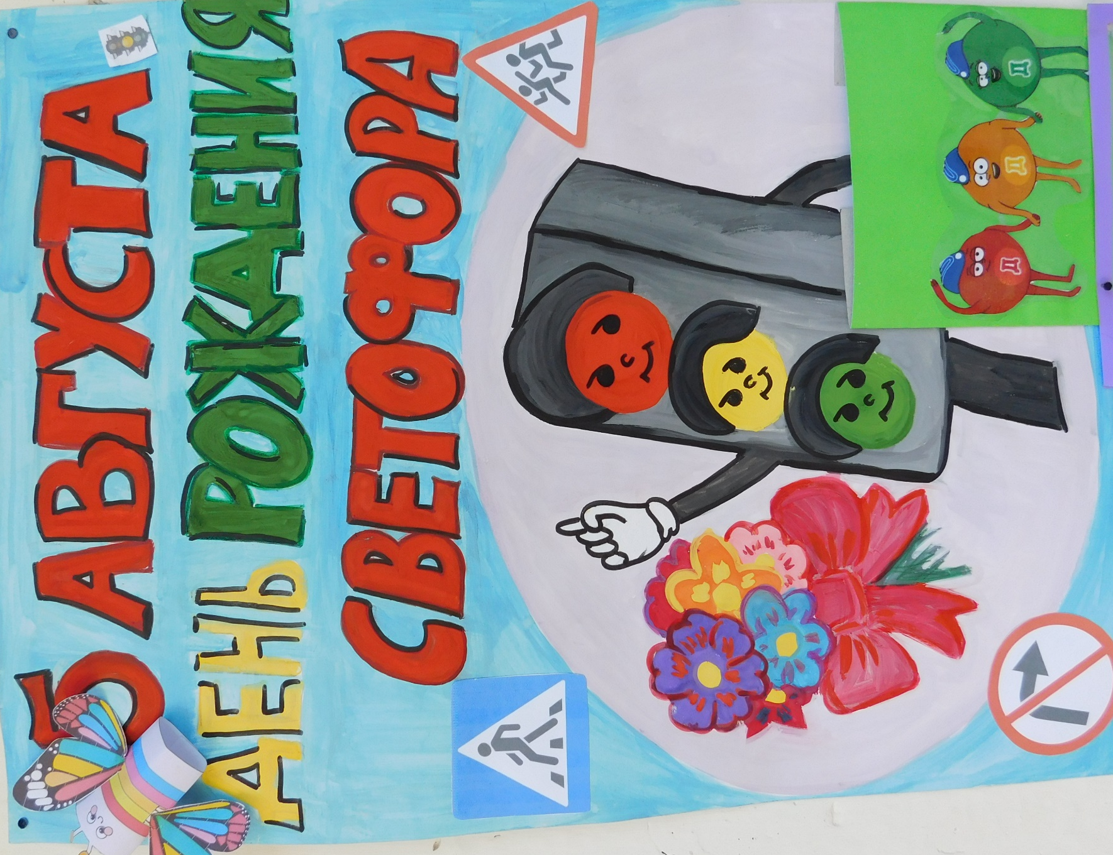
Афиша к мероприятию

Маршрутный лист
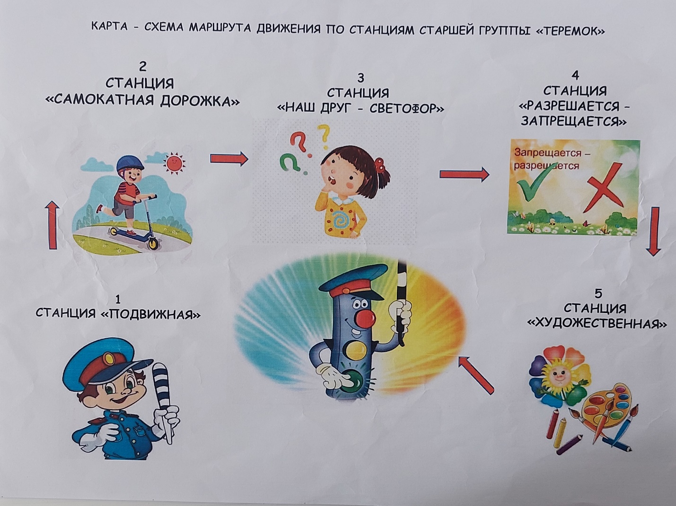

Обозначение станций
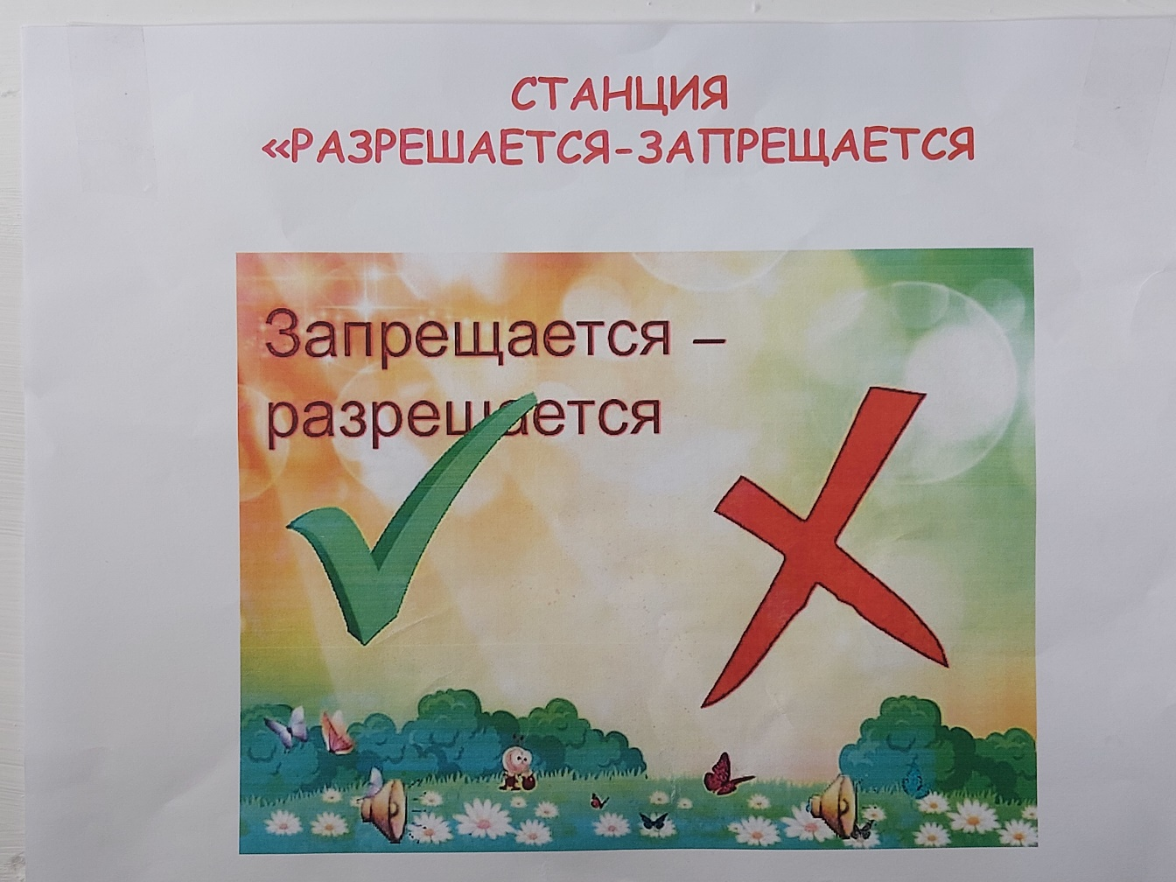

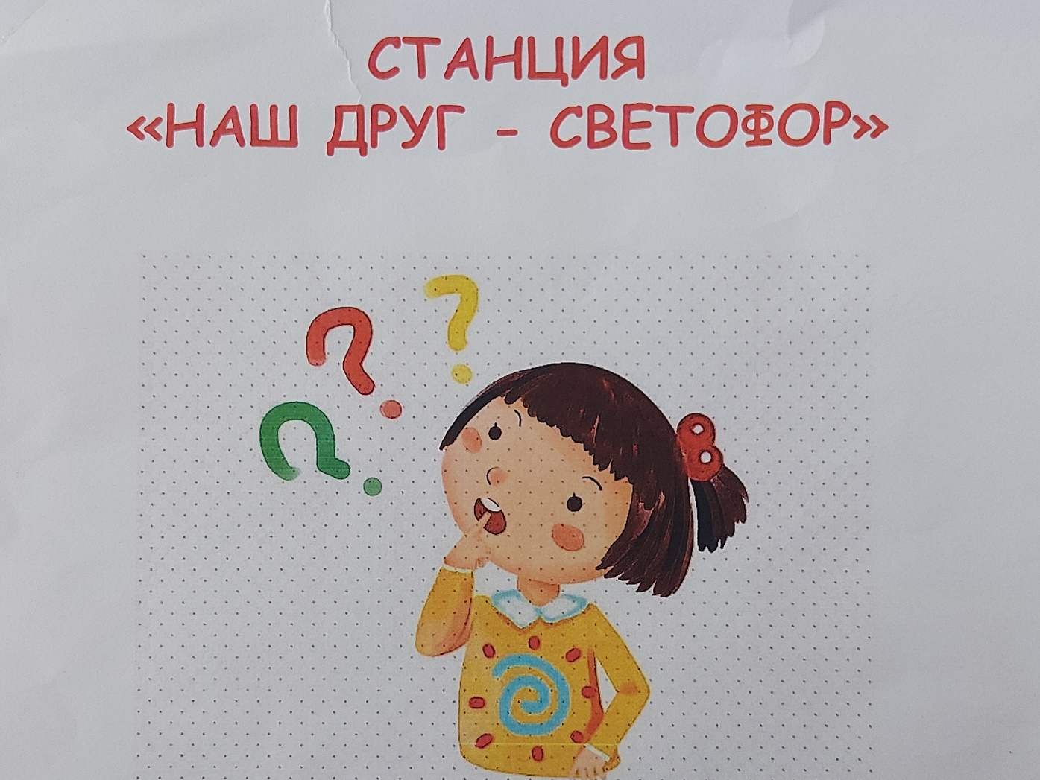

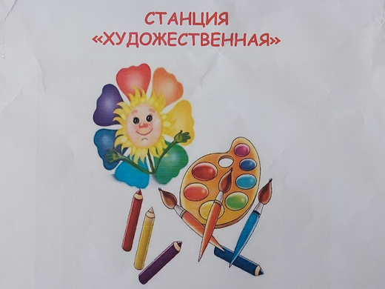

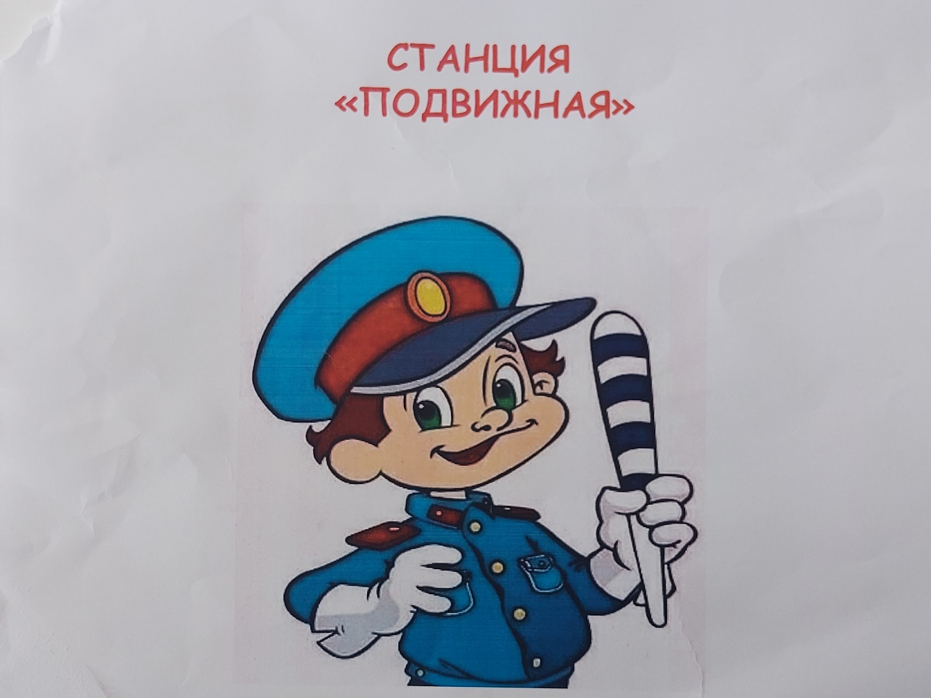
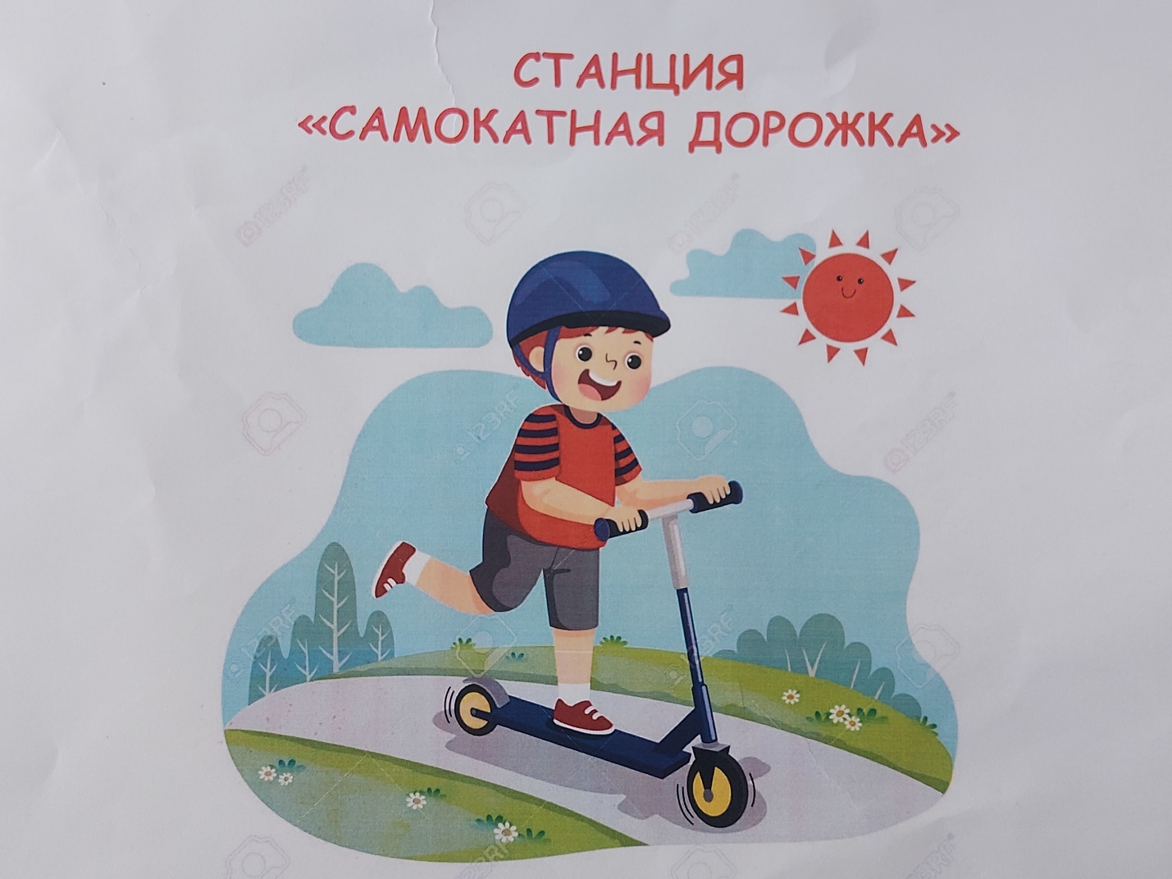

3. Цифровой след реализации методической разработки

https://vk.com/id789113638?w=wall789113638_11%2Fall

